**Install LiquidCrystal I2C**

*Find “LiquidCrystal I2C …” to install*

(hoặc download từ GIT <https://github.com/marcoschwartz/LiquidCrystal_I2C> và giải nén copy vào thư mục libraries của IDE)

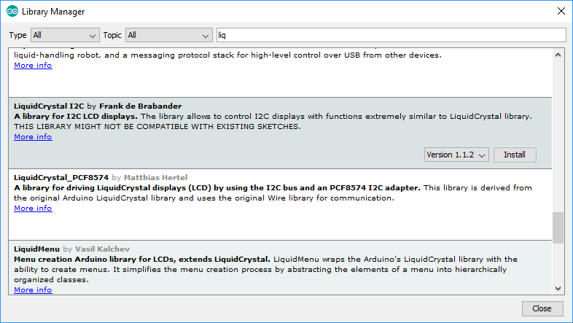

Thư viện sau khi cài đặt sẽ có trong thư mục libraries của workspace

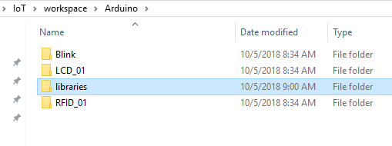

Để sử dụng chung cho các workspace khác, copy thư mục các thư viện vào thư viện chung của arduino IDE

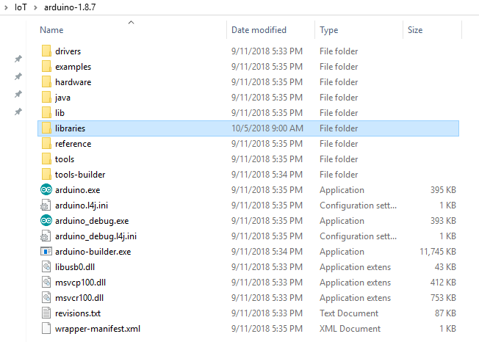

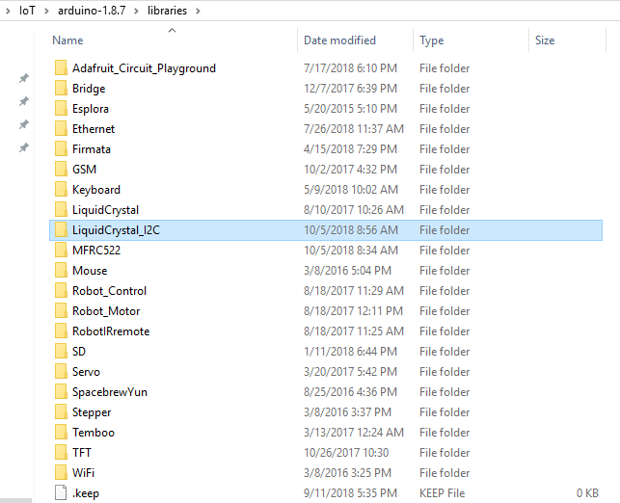

Thư viện LiquidCrystal_I2C đã được copy vào lib của IDE

Start Arduino IDE , chọn File -> Examples

*Đã có thêm example của thư viện mới 😊*

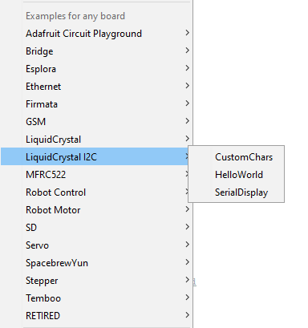

Chọn example “HelloWorld”

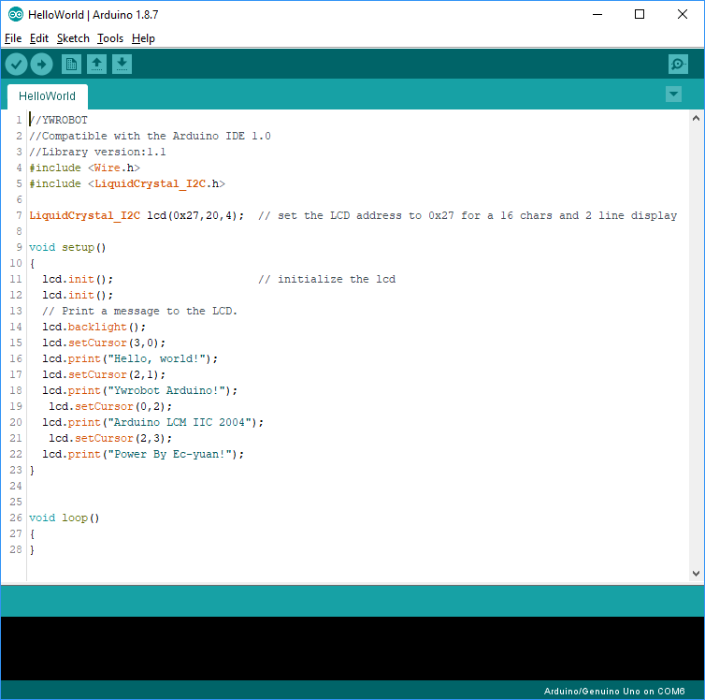

Kết nối mạch

+ Kết nối I2C module với LCD

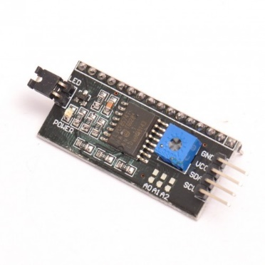

Hàn mạch I2C vào mạch LCD

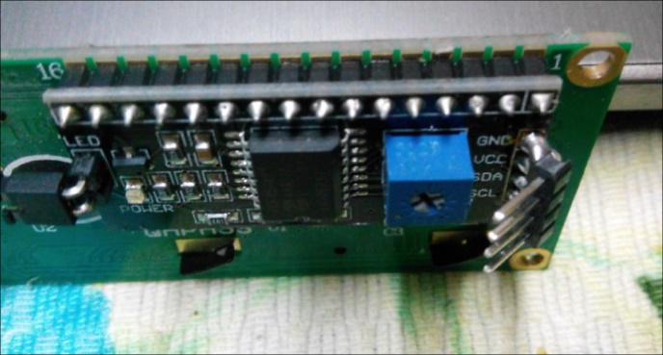

Chân đánh dấu ô vuông trên I2C nối với chân 1 của LCD.

|  |  |
| --- | --- |
| **I2C module** | **Arduino** |
| GND | GND |
| Vcc | 5V |
| SDA | A4 |
| SCL | A5 |

Run Upload

Nếu không thấy LCD hiện thị gì thì có thể do lỗi sai địa chỉ của I2C

--

Code tìm địa chỉ I2C

<tham khảo chi tiết tại <http://arduinoinfo.mywikis.net/wiki/LCD-Blue-I2C> )

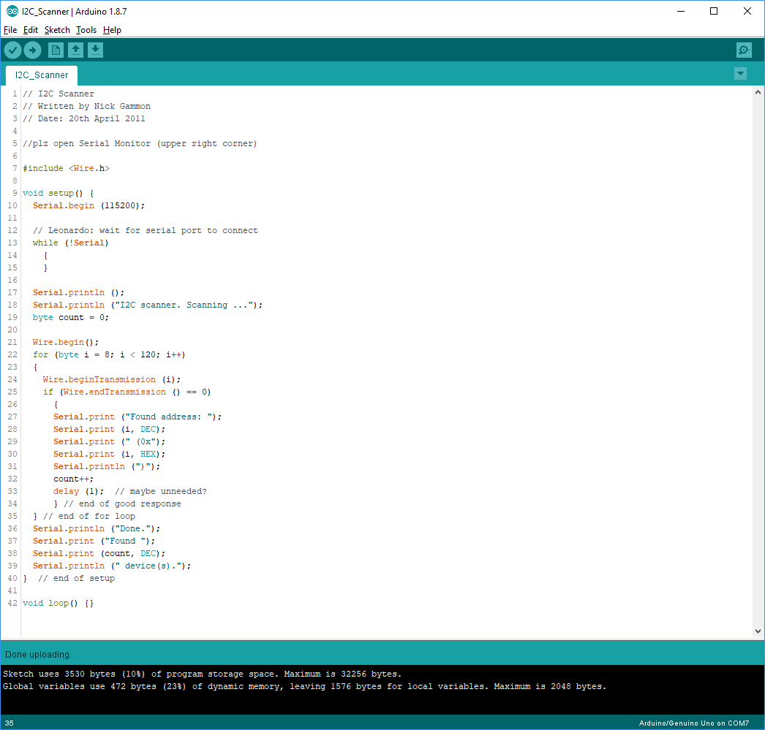

Serial Monitor

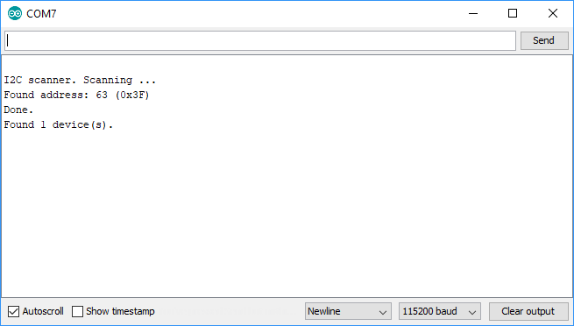

Địa chỉ của I2C là 0x3F

LiquidCrystal_I2C lcd(0x27,20,4); -> LiquidCrystal_I2C lcd(0x3F,20,4);

Run OK 😊